Главное управление по образованию

Могилевского областного исполнительного образования

Государственное учреждение образования

«Средняя школа №2 г. Костюковичи»

**Эффективное общение в семье –**

**залог успеха школьника**

**«Родительский университет»**

**г.Костюковичи, 2023**

Главное управление по образованию

Могилевского областного

исполнительного образования

Государственное учреждение образования

«Средняя школа №2 г. Костюковичи»

Эффективное общение в семье-

залог успеха школьника

«Родительский университет»

Автор: Ясенко Елена Николаевна,

учитель начальных классов

Куцаева Любовь Сергеевна,

учитель начальных классов

ГУО «Средняя школа №2

г. Костюковичи»

г.Костюковичи, 2023

**Эффективное общение в семье – залог успеха школьника**

**Цель:** Повышение педагогической культуры родителей в вопросах воспитания детей.

**Задачи:**

* Расширить знания родителей об общении.
* Познакомить со стилями общения.
* Раскрыть значение невербального общения.
* Стимулировать полноценное общение родителей и детей.

**Форма проведения:** час общения –круглый стол

**Содержание**

|  |  |
| --- | --- |
| **Введение** ………………………………………………………… | 4 |
| **Информационный блок** |  |
| 1.Семья как социально-культурная среда воспитания младших школьников …………………………………………... | 6 |
| 2. Что такое общение? Стили общения………………………… | 7 |
| 3. Формулы эффективного общения в семье ………………….. | 9 |
| **Практический блок** |  |
| 1.Правила общения (разбор жизненных ситуаций …………… | 15 |
| 2. Игра «Если…» ………………………………………………... | 15 |
| 3.Тест для родителей «Какой вы воспитатель?»………………. | 16 |
| 4. Фотоматериалы ………………………………………………. | 17 |
| 5.Рубрика «Для вас, родители!» ……………………………….. | 19 |
| 6.Внимание! Полезно знать и читать! …………………………. | 20 |
| **Заключение** ……………………………………………………... | 21 |
| **Список использованных материалов** ………………………. | 21 |

**Введение**

***"Единственная настоящая роскошь - это  роскошь человеческого общения"***

*Антуан де Сент-Эзюпери*

На сегодняшний день остро встает вопрос о роли семьи в воспитании младших школьников. Проблемы, особенности воспитания детей данного возраста приобретают особую важность и обращают на себя внимание. По признанию специалистов всего мира младший школьный возраст является периодом наиболее стремительного физического и психического развития, первоначального формирования физических и психических качеств, необходимых человеку в течение всей последующей жизни, качеств и свойств, делающих его человеком.

Трудности в обучении, причины неудачи в воспитании заставляют нас задуматься о том, что определяющая роль в воспитании ребенка отводится не только школе (учителям, психологам, социальным педагогам), но и, конечно, принадлежит семье, которая становится координатором и регулятором в воспитании. Поэтому немаловажную роль играет семья в процессе воспитания. Она закладывает основной фундамент в процессе социализации ребенка.

Очень важный фактор эмоциональной уравновешенности и психического здоровья ребенка - это стабильность семейной среды. Большое значение имеет «качество» семьи, ее воспитательная способность. Семья, неспособная воспитывать, приводит к серьезным нарушениям в процессе социализации ребенка.

Руководящая роль в формировании правильного поведения младших школьников принадлежит взрослым. В процессе близких взаимоотношений с матерью, отцом, братьями, сестрами, дедушками, бабушками и другими родственниками у ребенка с первых дней жизни формируется структура его личности. Он входит в мир своих родных, перенимает нормы их поведения.

Поэтому родители в жизни ребенка играют большую и ответственную роль. Они дают первые образцы поведения. Ребенок подражает, и стремиться быть похожим на мать и отца. Когда родители понимают, что во многом от них самих зависит формирование личности ребенка, то они ведут себя так, что все их поступки и поведение в целом способствуют формированию у ребенка тех качеств и такого понимания человеческих ценностей, которые они хотят ему передать. Такой процесс воспитания можно считать вполне сознательным, так как постоянный контроль над своим поведением, за отношение к другим людям, внимание к организации семейной жизни позволяет воспитывать детей в наиболее благоприятных условиях, способствующих их всестороннему и гармоничному развитию.

В процессе воспитания большую роль играют в семье взаимоотношения между представителями разных поколений, а так же в пределах одного и того же поколения. Семья как малая социальная группа оказывает влияние на своих членов. Одновременно каждый из них своими личными качествами, своим поведением воздействует на жизнь семьи. Отдельные члены этой малой группы могут способствовать формированию духовных ценностей ее членов, влиять на цели и жизненные установки всей семьи [3, с. 98]. Чем меньше семья, тем выше требования психологической совместимости ее членов. В большой семье психотерапевтическая нагрузка распределяется, и возникают микрогруппы по интересам и духовной близости: отец-сын, бабушка-внучка и т.д.

Благодаря своим особенностям семья как малая группа создает своим членам такие условия для эмоциональных проявлений и удовлетворения эмоциональных потребностей, которые помогают человеку ощущать свою принадлежность к обществу, усиливают чувство его безопасности и покоя, вызывают желание оказывать помощь и поддержку другим людям.

Одна из главнейших функций семьи заключается в создании условий для развития личности всех своих членов.

Современные ситуации в Беларуси и в мире в целом (экономический кризис, нагнетание социальной и политической напряженности, межэтнические конфликты, растущая материальная и социальная поляризация общества и т. д.) обострили положение семьи среди основных тенденций преобразования, которые претерпевает современная семья: рост числа неполных семей, разрыв родственных связей и падение рождаемости, недостаточно высокий воспитательный потенциал семьи.

На любой возрастной ступени ребенок приобретает не только общие для всех детей черты характера, но и свои собственные, индивидуальные особенности психики и поведения. Только сочетание возрастного и индивидуального подходов в воспитании и обучении детей может обеспечить их эмоциональное благополучие и полноценное психическое развитие.

**Информационный блок**

1. **Семья как социально-культурная среда воспитания младших школьников**

Семья - наиболее распространенный вид социальной группы, основная ячейка общества, в которой рождается, формируется, развивается и большую часть времени в течение жизни находится человек. Семейные отношения обычно определяют психологию и поведение человека, поэтому семья представляет особый интерес для социально-психологического исследования.

Семья является главным агентом социализации во всех обществах. Именно в ней дети усваивают основные знания, необходимые для исполнения ролей взрослых.

А.В. Мудрик выделяет шесть функций семьи в процессе социализации.

Во-первых, физическое и эмоциональное развитие человека. В младенчестве и в раннем детстве эта функция играет определяющую роль, которая не может быть компенсирована другими институтами социализации. В детском, младшем, школьном и подростковом возрастах ее влияние остается ведущим, но перестает быть единственным.

Во-вторых, семья играет определяющую роль в формировании психологического пола ребенка в первые три года его жизни. Как выявили специалисты, решающее значение в этом имеет отец, т.к. именно он, как правило, дифференцированно относится к дочери и сыну (поощряет активность у сына и женственность у дочери). Так как мать, обычно, одинаково относится к детям обоего пола. Отсутствие в семье отца или его формальное наличие делает эффективность половой социализации проблематичной.

В-третьих, семья играет ведущую роль в умственном развитии ребенка. Американский исследователь Баум выявил, что различие в коэффициенте умственного развития детей, выросших в благополучных и неблагополучных семьях, доходит до двадцати баллов, а также влияет на меру приобщения человека к культуре на всех этапах социализации.

В-четвертых, семья имеет важное значение в овладении человеком социальными нормами.

В-пятых, в семье формируются фундаментальные ценностные ориентации человека в сферах семейных и межэтнических отношений, а также определяющих его стиль жизни, сферы и уровень притязаний, жизненные устремления, планы и способы их достижения.

В-шестых, семье присуща функция социально-психологической поддержки человека, от чего зависит его самооценка, уровень его самоуважения, мера самопринятия, аспекты и эффективность самореализации.

«Главный смысл и цель семейной жизни - воспитание детей. Главная школа воспитания детей - это взаимоотношения мужа и жены, отца и матери». В.А. Сухомлинский.

**Информационный блок**

**2.Что такое общение? Стили общения**

**Общение** вообще, а в семье в частности — это процесс взаимодействия родителя и ребёнка, направленный на взаимное познание, установление и развитие взаимоотношений и предполагающий взаимовлияние на состояния, чувства, мысли, взгляды, поведение и регуляцию совместной деятельности.

Именно родители должны показать детям пример спокойного и уважительного общения. Чтобы полностью избавиться от нытья и капризов, вы должны предложить детям новый способ общения. Но помните, что ребенок берет пример с родителей, поэтому вы тоже должны работать над собой. Относитесь ко всем членам семьи как к друзьям или коллегам — спокойно и уважительно. Помните, что отношения между родителями оказывают огромное влияние на формирование личности ребенка. К сожалению, очень немногим посчастливилось вырасти в семье, где родители и дети уважали и любили друг друга. Родные люди нередко причиняют друг другу боль. Некоторые могут позволить себе в словах и поступках со своим мужем (женой) или ребенком такое, чего никогда не позволили бы в отношениях с малознакомым человеком. Как же изменить отношения в семье? Начните с простого — задумайтесь, как вы разговариваете с другими членами семьи.

**Из чего состоит процесс общения?**

* вербальное общение – слова;
* телесно-звуковое (со словами или без) - поза тела – интонация – жесты - мышечный тонус - ритм дыхания.

Функции общения:

* Информирование;
* Эмоциональный обмен;
* Побуждение к деятельности.

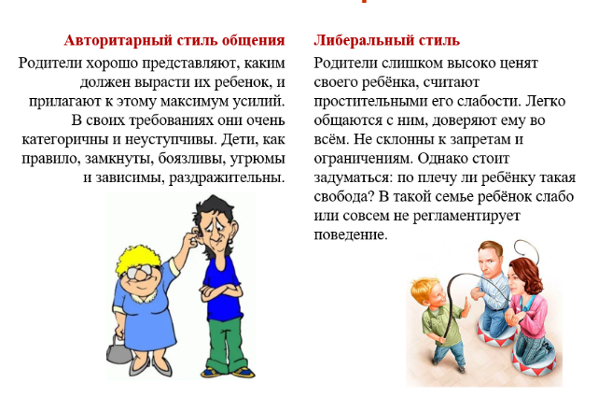

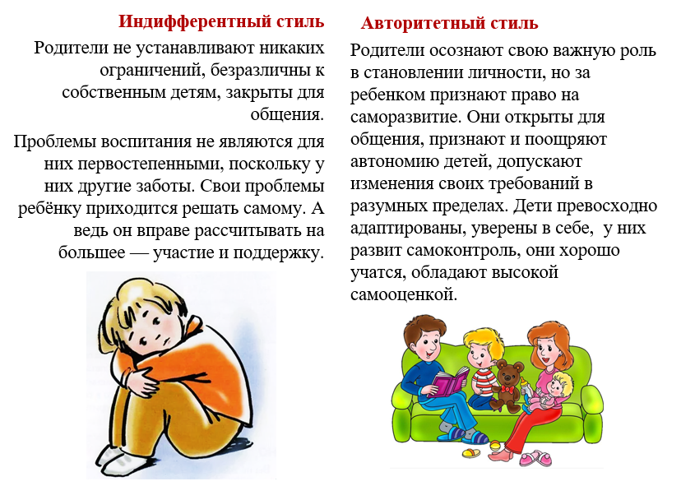

**Информационный блок**

**3.Формулы эффективного общения**

Существует две основные формулы эффективного общения.

Первая: вы просто сообщаете, что сделаете (или чего не будете делать) в случае непослушания. Эта формула широко используется при предупреждении последствий плохого поведения. При этом нужно быть кратким, уверенным, говорить уважительным тоном и сохранять спокойствие.

Вторая формула эффективного общения пригодится тогда, когда вам нужно серьезно поговорить с ребенком (или с любым другим человеком).

Формулы эффективного общения помогут вам значительно улучшить отношения между членами семьи. Но подготовьтесь к тому, что изменить поведение будет не так-то легко. Прежде всего помните, что перед вами стоит сразу две задачи: с помощью принципов последствий прекратить нытье, сделать так, чтобы на смену нытью пришел открытый и уважительный диалог. И родители, и дети должны научиться разговаривать друг с другом спокойно, с любовью и заботой, даже на самые проблемные темы. Используя формулы эффективного общения, вы прямо и в уважительном тоне выражаете собеседнику свои чувства, мысли и жизненные установки. На первый взгляд все очень просто, но на самом деле будьте готовы приложить немалые усилия, чтобы воплотить в жизнь принципы эффективного общения.

Формулы эффективного общения — это не только ценный воспитательный прием. Применяя их, вы научите детей быть честными и открытыми, выражать свои чувства и желания. Все дети проходят период, когда им нужно проверять границы дозволенного и испытывать терпение родителей. Даже если ваш ребенок не закатывает истерик, вы можете предотвратить плохое поведение, показав, что вы его не потерпите.

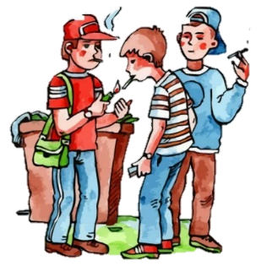Родителям стоит заранее обсудить с детьми некоторые вопросы и объяснить им, почему нельзя обижать других малышей, оскорблять их, сквернословить, обманывать. Подросткам следует объяснить, почему вы против плохих компаний, что будет, если они придут домой позже назначенного срока или отправятся туда, куда ходить запрещено, почему нельзя курить и употреблять спиртное. Такие вопросы нужно обсуждать с детьми заранее и объяснять, какого поведения вы от них ожидаете и какие последствия будут результатом непослушания. Это особенно важно, если в семье есть подростки, поэтому родителям нужно научиться владеть формулами эффективного общения.

Также не забывайте, что формулы эффективного общения — это только один из способов донести свою мысль до сознания ребенка. Родители должны сохранять спокойствие, твердость и уважительный тон независимо от характера проступка и серьезности проблемы. Начинать можно с самого раннего возраста, но формулы эффективного общения помогут наладить взаимопонимание даже со взрослыми детьми. Когда вы начинаете применять принцип последствий с подростками, будьте готовы к громким протестам, поэтому тщательно подбирайте выражения и будьте немногословны. Старайтесь говорить, как можно меньше и только по теме, не повышая голос, не выражая недовольства и не высмеивая ребенка. Вас, конечно же, терзают совершенно естественные сомнения. Это понятно, ведь всем родителям хочется, чтобы их дети хорошо учились. Поэтому в такой ситуации вы разрываетесь между желанием научить ребенка отвечать за свои поступки и стремлением спасти его от последствий проявленной безответственности. Но подумайте, как он научится быть самостоятельным и выполнять обязательства, если будет все время надеяться на волшебную палочку-выручалочку — поддержку мамы и папы?

Также помните о том, что в воспитании вы должны быть последовательными. Невозможно одновременно сохранять твердую позицию и уступать там, где дело касается школы. Это никому не принесет пользы. Вам следует сохранять твердость, а ребенок должен научиться думать о последствиях своих поступков. Детям нужно дать почувствовать, что родители ждут от них хороших, разумных поступков. Если ребенок не воспринимает ваше обращение, начинает пререкаться или переходит к обвинениям, займите нейтральную позицию и выйдите из комнаты. Вы должны сохранять спокойствие и твердость, не нужно закатывать глаза, тяжело вздыхать, сердиться или запугивать ребенка. Показывая свое раздражение и злость, вы опускаетесь до уровня капризного ребенка. Если вы платите ему той же монетой, то позволяете капризам перерасти в настоящую истерику, когда разумные доводы бесполезны и бессильны. Вы, как родители, в первую очередь должны научиться контролировать свои эмоции. Это единственный способ научить своих детей общаться без нытья, оскорблений, криков и запугиваний.

Только так можно побороть их плохое поведение. Помните: дети берут пример с родителей. Не поддаваясь манипулированию и не вступая в ссоры, вы учите ребенка уважать себя и других. Важно осознать, что дети не могут стать вежливыми и послушными сами по себе. Но если они будут видеть перед собой положительный пример, то рано или поздно начнут ему следовать. Оставайтесь верными идеям, и будьте готовы следовать им, даже не получая немедленных результатов. Учиться уважительному общению нужно всем, потому что именно оно помогает укрепить отношения в семье.

Формулы эффективного общения действуют на самых маленьких детей и детей постарше, помогая заложить основу для дальнейшего взаимопонимания и взаимоуважения. Мы раздражаемся и скрипим зубами, когда наши попытки во всем контролировать детей не помогают найти с ними общий язык. Мы забываем, что, будучи родителями, можем и должны работать над собой, учиться, осваивать новые методы воспитания, такие как формулы эффективного общения. Только таким образом мы сможем научить детей уважать себя и окружающих, стать полноценными членами семьи и общества.

Формулам эффективного общения нужно учиться. Непонимание и конфликты между родителями и детьми — это результат неправильно выбранного стиля поведения. Помните, что отношения в семье являются для ребенка эталоном. Отношение детей к сверстникам и взрослым в садике или школе — это отражение семейных отношений. Они обращаются с друзьями и взрослыми так, как привыкли обращаться с членами своей семьи. Поэтому, создавая в семье атмосферу взаимопонимания и взаимопомощи, вы облегчаете жизнь себе и ребенку как внутри семьи, так и за ее пределами.

Мудрые родители должны показать ребенку позитивные способы приносить пользу семье и быть полноправным ее членом. Эти важные навыки помогут им в дальнейшей жизни. Родители должны помнить, что они являются для своих детей примером.

Формулы эффективного общения помогут вам скорректировать поведение ребенка и направить его в позитивное русло. Дети хотят быть похожими на своих родителей, даже если не признают или отрицают это. Слова и поведение взрослых являются для детей своеобразной точкой отсчета. Мама и папа — это первые взрослые люди, с которыми начинают общаться дети. Они идеализируют родителей, стараются подражать им. Поэтому наши слова и поступки в ответ на происходящее оказывают на детей гораздо большее влияние, чем мы думаем. Своим поведением мы с самого раннего возраста показываем детям, как нужно вести себя в этом мире. К сожалению, многие родители не осознают, какая это большая ответственность.

Образцы для подражания есть у каждого, а первым и самым главным становятся именно мама и папа. Родители должны в полной мере осознавать влияние, которое оказывают на своих детей, особенно на подростков. В этом возрасте дети особенно рьяно пытаются доказать маме и папе, что они уже почти взрослые и не нуждаются в советах и воспитании. На самом деле подростковый возраст — это один из самых трудных жизненных периодов, когда перед детьми встают сотни проблем, требующих принятия сложных решений. Именно в этом возрасте детям как никогда нужны родительский совет и помощь. Зрелость — это наиболее ценное качество взрослых, которого нет у детей.

Родители должны строить отношения в семье спокойно и рассудительно, чтобы дети могли учиться на их примере. Не забывайте, что для воспитания важны даже слова, которые члены семьи употребляют в общении друг с другом. Грубость, брань и окрики не менее опасны для детей, чем телесные наказания. Не говорите «Ты невоспитанный и неблагодарный!», «Как я мог(ла) воспитать такого ребенка!», «Ты меня уже достал своим нытьем!», «Ну почему ты не можешь вести себя прилично, как брат?», «Делай что хочешь, ты все равно меня никогда не слушаешь», «Замолчи сейчас же, иначе будешь сидеть дома!», «Если бы ты хоть немного думал о своей семье, ты бы так не поступал», «Эгоист! Думаешь только о себе!». Согласитесь, когда нас отчитывают, мы воспринимаем не сами слова, а тон, которым они произнесены. Мы слушаем, но не слышим собеседника. А потом начинаем злиться и обороняться, грубим и оскорбляем других людей. В результате разгорается серьезная ссора, которую будет не так-то просто прекратить. Есть только один выход: нужно научиться общаться по-другому, по-новому и научить этому своих детей. Помните: дети — отражение родителей. Поэтому, если вы хотите, чтобы они начали вести себя лучше, сначала изменитесь сами. Важно, чтобы родители не позволяли конфликту разгореться. Научитесь гасить его в самом начале, тогда никто не совершит ошибок и не наговорит грубостей, за которые потом будет стыдно. Более того, и у вас, и у детей появится время успокоиться и подумать над ситуацией. Нужно научиться сдерживать эмоции, чтобы они не мешали вам разобраться в своих чувствах и правильно сформулировать главную мысль.

Родители должны разговаривать с детьми так, чтобы их слышали и понимали. Только так мама и папа могут стать хорошими наставниками, способными даже в самых сложных условиях объяснить детям важные понятия и ценности, научить их ответственности.

Формулы эффективного общения помогут вам наладить с детьми открытый и уважительный диалог. Вы будете приятно удивлены, увидев, что спокойный тон и отсутствие эмоционально окрашенных слов пробудили в ребенке желание поговорить с вами по душам. Известно, что хорошим друзьям достаточно открытой, доверительной беседы, чтобы решить любую проблему. В идеале такие же отношения должны быть между родителями и детьми. Откровенно разговаривая с ребенком на самые разные темы, вы тем самым как бы ненавязчиво объясняете ему, что ожидаете от него того же. Любую проблему можно решить без злости, жестокости и оскорблений. Дети воспримут новый подход как возможность открыто поговорить с вами на волнующие их темы.

Формулы эффективного общения помогут восстановить доверие между родителями и ребенком, и это станет поворотным моментом в семейных отношениях. Если же на все ваши попытки наладить отношения с детьми вы встречаете непонимание, не теряйте терпения, продолжайте действовать и не заостряйте внимания на детском упрямстве. Таким поведением вы покажете ребенку, что отныне не будете реагировать на его плохое поведение и вступать в пустые споры. Ваша задача — создать в семье доверительные отношения, которые располагают к откровенным беседам. Нужно помочь ребенку понять, что словом можно серьезно обидеть человека.

Строить отношения следует с добротой и терпением — ведь злость и раздражение еще никогда ни к чему хорошему не приводили. Чтобы изменить атмосферу в семье, научитесь относиться друг к другу с уважением и заботой. Чем больше родители занимаются вопросами воспитания, тем лучше понимают, что невозможно наладить теплые, доверительные отношения с детьми, если все время пытаться их контролировать, командовать ими, высмеивать их или, наоборот, выполнять каждый каприз. Единственный способ повлиять на ребенка — это установить с ним доверительные отношения, основанные на взаимном уважении.

Для этого нужно прежде всего отказаться от желания во всем контролировать ребенка или «переделать» его. Вместо этого необходимо учиться контролировать собственные реакции на поступки окружающих. Контролируйте себя, а не своих детей — это единственный способ измениться самому и создать в семье открытые, теплые, доброжелательные отношения, когда каждый чувствует себя полноценной личностью, заслуживающей уважения и любви.

Формулы эффективного общения помогут изменить отношения в семье как на поверхностном, так и на глубинном уровне. Они учат всех членов семьи демонстрировать свою силу и важность, не унижая при этом других. С их помощью каждый сможет откровенно говорить о том, что для него важно, не чувствуя себя неловко. Своим спокойным и уважительным тоном вы даете детям позитивный посыл: «Я люблю и уважаю тебя. Я хочу, чтобы ты понял мои чувства, потому что ты — очень важный для меня человек». Такие перемены принесут массу положительных моментов, в частности, дети научатся выражать свои чувства и пожелания без нытья и капризов. Они поймут, что есть эффективные и позитивные способы общения, которые помогают достичь желаемого.

Позитивное общение не означает, что дети будут всегда получать то, чего они хотят, но оно помогает создать в семье атмосферу взаимопонимания и поддержки. Ребенку очень важно знать, что его всегда внимательно выслушают, с его мнением считаются, его уважают и любят. Для него это гораздо важнее, чем просто получить желаемое, несмотря ни на что. Плюс ко всему навыки позитивного общения, которые ребенок приобрел в семье, помогут ему и за ее пределами. Помните: уважительное и позитивное общение — основа любых долговременных отношений. Сколько семей можно было бы спасти от распада, если бы супруги умели слушать и уважать друг друга! Учить этому нужно с самого детства, создавая в семье теплые и доверительные отношения. Если ребенка не научить этому в детстве, то он станет озлобленным, трудным подростком, а в дальнейшем — взрослым с различными деструктивными наклонностями.

Родители должны верить в свои силы и работать в первую очередь над собой, чтобы отношения в семье улучшились. Твердость и последовательность, установление причинно-следственных связей и формулы эффективного общения помогут добиться взаимопонимания в семье и обсуждать важные вопросы без упреков и напряжения.

**Принципы эффективного общения с ребёнком**

* Сохраняйте в семье единство взглядов по вопросам воспитания и общения с ребёнком.
* Ребёнок постоянно должен чувствовать любовь близких к себе.
* Принимать ребёнка следует таким, какой он есть, со всеми его особенностями.
* Проявляете интерес к ребёнку во время общения, кивком головы, одобрением и т.д.
* Поддерживайте стремление ребёнка к общению со взрослыми членами семьи.
* Общение должно иметь положительный эмоциональный тон. Чаще улыбайтесь ребёнку в процессе общения с ним.
* Замечайте успех и достижения ребенка, радуйтесь вместе с ним.

**Практический блок**

1. **Правила общения (разбор жизненных ситуаций**).

Задание № 1.

Прошу выйти 2-х человек. Один-родитель, другой - ребенок. «Родитель» встает на стул, а «ребенок» подняв лицо вытягивает руки, пытаясь дотянутся. Удобно ли вам? Исправьте ситуацию. Встают рядом.

*1 причина,* мешающая общению - это разные позиции, глаз не видно, слов не слышно и душевное тепло исчезает.

Задание № 2.

У женщины на работе неприятности, да ещё по дороге домой её обрызгал

автомобиль, а дома ребенок протягивает дневник с плохой отметкой. Какой будет ваша реакция? (Родители высказываются).

Учитель: итак, *2 причина,* которая мешает нам - мы не учитываем наше душевное состояние, за проблемами в такой момент может не найтись места доброму слову.

Задание № 3.

Представьте, что ваш ребенок, придя из школы, заявляет «Не хочу учиться,

лучше буду работать» Как вы поступите? (Родители высказываются, вместе

обсуждают разные варианты поведения).

Учитель*: 3 причина* непонимания ребенка – разный жизненный опыт. В этом мире ребенок как иностранец и ему нужен опытный гид.

1. **Игра «Если…»**

Цель: учить ребёнка жить в мире людей.

1)...ребёнка постоянно критикуют, он учится … (ненавидеть).

2)...ребёнок живёт во вражде, он учится … (быть агрессивным).

3)...растёт в упрёках, он учится … (жить с чувством вины).

4)...растёт в терпимости, он учится … (понимать других).

5)...ребёнка хвалят, он учится … (быть благородным).

6)...растёт в честности, он учится … (быть справедливым).

7)...растёт в безопасности, он учится … (верить людям).

8)...ребёнка поддерживают, он учится … (ценить себя).

9)...ребёнка высмеивают, он учится … (быть замкнутым).

10)...ребёнок живёт в понимании и дружелюбии, он учится … (находить любовь в этом мире).

1. **Тест для родителей «Какой вы воспитатель?»**

Может быть, ответить на этот вопрос вам поможет тест.

1. Ребенок подрался с одноклассником, и вас срочно вызывают в школу. Как вы поступите?

а) сгоряча накажете ребенка;

б) выясните, как произошла драка, и после этого определите меру наказания;

в) прежде всего переговорите с классным руководителем.

2. Помогая вам в уборке, ребенок нечаянно разбил вазу. Ваша реакция?

а) самая первая - подзатыльник;

б) раздраженная фраза: «Уходи отсюда! Обойдусь без твоей помощи!»;

в) успокоите ребенка - ведь он это сделал неумышленно.

3. Если вы наказали сына, дочь, а потом узнали, что поступили несправедливо, вы...

а) промолчите, чтобы не уронить авторитет;

б) извинитесь;

в) признаете свою ошибку, объясните, что и взрослые могут ошибаться.

4. Ребенок одолевает вас вопросами, просьбами, а вы, уставший(-ая)...

а) обрываете его: «Дай хоть минутку отдохнуть от тебя!»;

б) отвечаете, не думая, несерьезно, лишь бы ответить;

в) объясняете, что очень устали, и просите перенести разговор на другое время, тут же назначив час.

5. Ребенок просит помочь ему в написании сочинения. Как вы поступите?

а) напишете черновик, ему останется лишь переписать сочинение;

б) строго скажете: «Работай сам, только тогда чему-нибудь можно научиться»;

в) поможете выбрать тему, подобрать литературу, а писать предложите самостоятельно.

6. «Мамочка, умоляю, давай заведем рыбок», - просит сын или дочка. Что вы ответите?

а) «Ни в коем случае. Это отнимет у тебя много времени»;

б) «Ну что ж, давай, раз тебе так хочется. Я помогу тебе ухаживать за аквариумом»;

в) «Прежде подумай: все ли предусмотрел, насколько серьезно твое стремление? Если так, то я куплю, но помни, что ухаживать за аквариумом придется только тебе».

Результат. Если вы все 6 раз выбрали ответ под буквой «в», значит, вы неплохой воспитатель и психолог. Если «угадали» наполовину, - вам надо в чем-то пересмотреть свои привычки, убеждения. Если еще меньше, -придется серьезно задуматься над своими методами.

1. **Фотоматериалы**

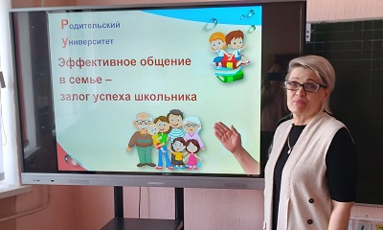

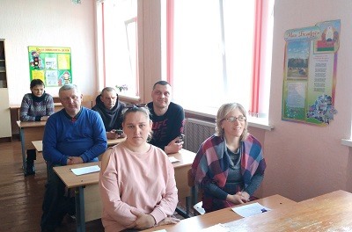

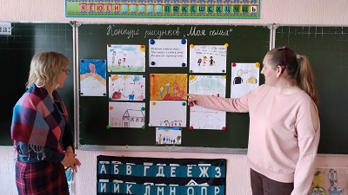

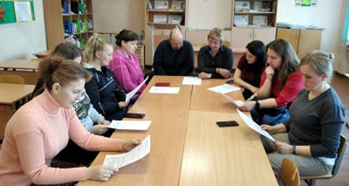

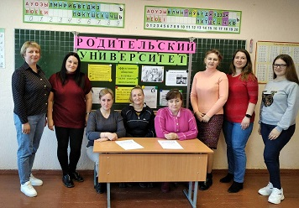

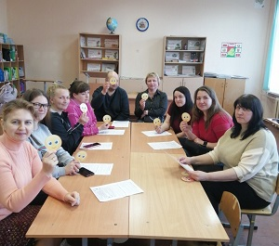

1. **Рубрика «Для вас, родители!»**

Видеоролик «Китайская притча

“Ладная семья”» Влияние семьи

(ссылка для просмотра на развитие ребёнка

<https://youtu.be/VzxPRiz_LGo> или QR- код).



Советы психолога Как общаться Заповеди

 родителям с ребёнком? для родителей



Правила эффективного 99 возможностей сказать

общения ребёнку:« Я тебя люблю»



1. **Внимание! Полезно знать и читать!**



* Уважаемые родители, если Вы захотите больше узнать, о правилах общения со своим ребенком, то Вы можете поближе познакомиться с книгой «Общаться с ребенком. Как?» Ю.Б. Гиппенрейтер.

* ****Книги А. С. Бикеевой для педагогов и родителей**

А. Бикеева Настольная книга школьного учителя. Испытание школой: ребёнок и учитель.

А. Бикеева Уроки психологии для школьного учителя. Советы усталому педагогу.

А. Бикеева Семья Особого Назначения, или рецепты позитивного родительствования на каждый день.

А. Бикеева Как стать феноменальным родителем и создать Семью Особого Назначения.

А. Бикеева Ребёнок + взрослый. Рецепты общения, понимания, прощения.

А. Бикеева Взрослый + ребёнок. Что посеешь, то и пожнёшь.

**Заключение**

Для того, чтобы ребенок желал общаться с родителями, необходимо

помнить, что основой общения родителей с детьми являются шесть принципов, которые можно записать в виде рецепта.

Этот рецепт может стать основным законом воспитания детей в семье. Его содержание примерно такое: взять принятие, добавить к нему признание, смешать с определенным количеством родительской любви и доступности, добавить собственной ответственности, приправленной любящим отцовским и

материнским авторитетом.

В семье большое значение имеет стиль взаимоотношений. Важно не повышать голоса, не отдавать приказы. Нужно помнить, что соблюдение норм вежливости предохраняет от многих конфликтов, создаёт доброжелательную атмосферу, улучшает настроение.

**Список использованных материалов**

1. Генератор QR – кодов [Электронный ресурс] – Режим доступа: <https://qr-online.ru/> – Дата доступа: 22.03.22.
2. Гиппенрейтер, Ю.Б. «Общаться с ребенком. Как?». [Электронный ресурс]‑Режимдоступа:https://pedklassy.bspu.by/files/docs/books/1_knigi/2_gippenreyter.pdf– Дата доступа: 20.02.23.
3. Дереклеева, Н.И. Родительские собрания. Начальная школа. 1-4 классы / Н.И. Дереклеева. – М.: ВАКО, 2004, -252 с.
4. Консультация «Стили общения» [Электронный ресурс] – Режим доступа: <http://www.detsad179.ru/sovety-roditeljam/konsultacija-stili-obschenija-roditelei-i-detei.html> – Дата доступа: 19.02.23.
5. Осипова М.П., Бутрим Г.А. Работа с родителями: Пособие для учителей начальных классов общеобразовательных учреждений/ М.П. Осипова, Г.А. Бутрим – Мн., Экоперспектива, 2003, – 480 с.

**Список использованных материалов**

1. Генератор QR – кодов [Электронный ресурс] – Режим доступа: <https://qr-online.ru/> – Дата доступа: 22.03.22.
2. Гиппенрейтер, Ю.Б. «Общаться с ребенком. Как?». [Электронный ресурс]‑Режимдоступа:https://pedklassy.bspu.by/files/docs/books/1_knigi/2_gippenreyter.pdf– Дата доступа: 20.02.23.
3. Дереклеева, Н.И. Родительские собрания. Начальная школа. 1-4 классы / Н.И. Дереклеева. – М.: ВАКО, 2004, -252 с.
4. Консультация «Стили общения» [Электронный ресурс] – Режим доступа: <http://www.detsad179.ru/sovety-roditeljam/konsultacija-stili-obschenija-roditelei-i-detei.html> – Дата доступа: 19.02.23.
5. Осипова М.П., Бутрим Г.А. Работа с родителями: Пособие для учителей начальных классов общеобразовательных учреждений/ М.П. Осипова, Г.А. Бутрим – Мн., Экоперспектива, 2003, – 480 с.

**«Только вместе с родителями, общими усилиями, учителя могут дать детям**

**большое человеческое счастье»**

*В.А. Сухомлинский*



*Старый школьный афоризм гласит:*

**«Самое сложное в работе с детьми – это**

**работа с их родителями»**